|  |
| --- |
| Kecerdasan Buatan  Semester Ganjil 2017/2018 |
| **S1 TEKNIK INFORMATIKA**  **FAKULTAS INFORMATIKA** |

Laporan Tugas Program 1

*Simulated Annealing* (SA)



**RANESTARI SASTRIANI**

**1301154553**

**IF-39-07**

1. **Deskripsi masalah (studi kasus)**

Dalam [matematika](https://id.wikipedia.org/wiki/Matematika),  minimum adalah nilai terkecil dari fungsi, baik dalam kisaran tertentu (ekstrem lokal atau relatif) atau di seluruh domain dari fungsi (ekstrem global atau absolut). Dalam masalah praktis sehari-hari nilai minimum sering muncul dan membutuhkan suatu cara penyelesaian. Dalam tugas program 1 ini, cara yang digunakan untuk Menentukan nilai minimum dapat dilakukan dengan Menggunakan algoritma *Simulated Annealing* (SA). Kasusnya adalah dengan menentukan nilai minimum dari fungsi berikut

$$f\left(x_{1}, x_{2}\right)= \left(4-2,1x_{1}^{2}+\frac{x_{1}^{4}}{3}\right) x_{1}^{2}+x_{1}x_{2}+\left(-4+4x_{2}^{2}\right)x_{2}^{2}$$

dengan batasan $-10{≤x}_{1}≤10$ dan $-10{≤x}_{2}≤10$.

1. **Rancangan metode dan nilai minimum yang dihasilkan**

Metode yang digunakan untuk mencari nilai minimum dari kasus diatas yaitu Simulated annealing (SA). SA adalah salah satu [algoritma](https://id.wikipedia.org/wiki/Algoritma) untuk untuk optimisasi yang bersifat generik. Berbasiskan [probabilitas](https://id.wikipedia.org/wiki/Probabilitas) dan [mekanika statistik](https://id.wikipedia.org/wiki/Mekanika_statistik), algoritma ini dapat digunakan untuk mencari pendekatan terhadap solusi optimum global dari suatu permasalahan. Masalah yang membutuhkan pendekatan SA adalah masalah-masalah optimisasi kombinatorial, di mana ruang pencarian solusi yang ada terlalu besar, sehingga hampir tidak mungkin ditemukan solusi eksak terhadap permasalahan itu.

Ide dasar simulated annealing terbentuk dari pemrosesan logam. Annealing (memanaskan kemudian mendinginkan) dalam pemrosesan logam ini adalah suatu proses bagaimana membuat bentuk cair berangsur-angsur menjadi bentuk yang lebih padat seiring dengan penurunan temperatur. Simulated annealing biasanya digunakan untuk penyelesaian masalah yang mana perubahan keadaan dari suatu kondisi ke kondisi yang lainnya  membutuhkan ruang yang sangat luas.

Algoritma Simulated Annealing adalah sebagai berikut :  
a. Evaluasi keadaan awal. Jika keadaan awal merupakan tujuan, maka  pencarian berhasil dan KELUAR. Jika tidak demikian, lanjutkan dengan menetapkan keadaan awal sebagai kondisi sekarang.  
b. Inisialisasi BEST_SO_FAR untuk keadaan sekarang.  
c. Inisialisasi T sesuai dengan annealing schedule.  
d. Kerjakan hingga solusi ditemukan atau sudah tidak ada operator baru lagi akan diaplikasikan ke kondisi sekarang.  
1. Gunakan operator yang belum pernah digunakan tersebut untuk menghasilkan kondisi baru.  
2. Evaluasi kondisi yang baru dengan menghitung:  
E = nilai sekarang – nilai keadaan baru.

* Jika kondisi baru merupakan tujuan, maka pencarian berhasil dan KELUAR.
* Jika bukan tujuan, namun memiliki nilai yang lebih baik daripada kondisi sekarang, maka tetapkan kondisi baru sebagai kondisi sekarang. Demikian pula tetapkan BEST_SO_FAR untuk kondisi yang baru tadi.
* Jika nilai kondisi baru tidak lebih baik dari kondisi sekarang, maka tetapkan
* kondisi baru sebagai kondisi sekarang dengan probabilitas:

p’ e−E / T  
Langkah ini biasanya dikerjakan dengan membangkitkan suatu bilangan random r pada range [0 1]. Jika r < p’, maka perubahan kondisi baru menjadi kondisi sekarang diperbolehkan. Namun jika tidak demikian, maka tidak akan dikerjakan apapun.  
3. Perbaiki T sesuai dengan annealing scheduling.  
e. BEST_SO_FAR adalah jawaban yang dimaksudkan.

Dengan menggunakan Algoritma Simulated Annealing, nilai minimun fungsi berdasarkan kasus di atas yaitu berkisar -1,2 sampai -1,3.

1. **Screenshot output program**

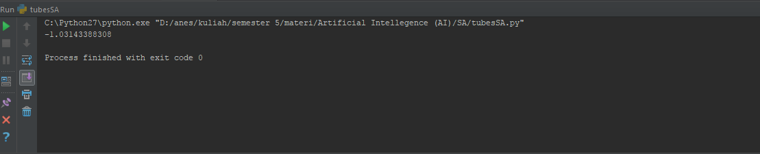

Referensi

S. Kirkpatrick and C. D. Gelatt and M. P. Vecchi, Optimization by Simulated Annealing, Science, Vol 220, Number 4598, pages 671-680, 1983. [http://citeseer.ist.psu.edu/kirkpatrick83optimization.htm](http://citeseer.ist.psu.edu/kirkpatrick83optimization.html)

<https://id.wikipedia.org/wiki/Simulated_annealing>

https://wahyudisetiawan.wordpress.com/2009/12/22/simulated-annealing/